井下管道与采场充填三维可视化

井下管道压力监测系统用于对井下管道压力进行精确监测与可视化，同时根据管道内压力监测示数采用流体仿真技术对管道膏体分布、空气柱长度进行可视化展示。让操作员对管道内监测状况有最直观的认知。

传统的采场充填都需要以人工方式估测采场所需充填膏体量、充填时间，并且缺乏有效的采矿可视化软件，采场充填仿真系统拟根据通过空区扫描得到的采场空间信息，通过三维数值计算充填空间体积，准确获得采场实时充填量并推算剩余充填时间，最终在系统中通过三维可视化的形式实时展示充填的进度。

**具体实施方案如下：**

### 变量定义

#### 仪器相关变量

|  |  |  |
| --- | --- | --- |
| 变量名 | 仪器编号 | 变量描述 |
| *P管道* | 暂未安装 | 井下管道压强计示数 |
| *F充填1* | FT-210AG01 | 1#搅拌机膏体输送流量计示数 |
| *F充填2* | FT-210AG02 | 2#搅拌机膏体输送流量计示数 |
| *ρ1* | DT-210AG01 | 1#搅拌机膏体输送浓度计示数 |
| *ρ2* | DT-210AG02 | 2#搅拌机膏体输送浓度计示数 |

#### 其他变量

|  |  |
| --- | --- |
| 变量名 | 变量描述 |
| *L膏体* | 计算出的管道内膏体的长度 |
| *L管道* | 通过管道设计图得到的树脂管道的长度 |
| *L空气柱* | 经计算的得到的管道空气柱的长度 |
| *V充填* | 充填方量 |
| *H充填* | 采场充填高度 |

### 井下管道空气柱计算

井下管道空气柱一般存在于竖直管道中，并且在管道拐角处会装有压力计，该压力计示数可以近似看做管道内的膏体对于底部拐角处的管道壁的压力，因此可以通过计算压力计算公式计算出膏体的高度，首先通过OPC协议获取井下管道压强计的示数***P****管道*，以及充填膏体的密度***ρ***，从而可以计算出管道中空气柱长度***L空气柱***如下：

*L膏体 = P管道 / ( ρ * g )*，

ρ为膏体的密度；g为重力加速度。

*L空气柱 = L管道 – L膏体*，

膏体高度和管道长度之差为空气柱的长度，这样可以计算出每一段井下管道中空气柱长度，再利用流体仿真技术对管道膏体分布和空气柱长度进行可视化展示。

### 采场充填进度计算

计算累计充填方量可以根据搅拌机膏体输送管道流量计***F充填1***和***F****充填2*得出，需根据具体充填情况判断几台搅拌机在进行充填作业，计算充填方量计算如下：

*V充填 =* *F充填1 + F充填2*

充填高度可以根据充填采场数据以及累计充填方量进行测算。通过充填采场的三维数据（长：a，宽：b，高：c）计算出采场的当前累计充填方量的采场充填高度，计算公式如下：

*H充填 = V充填 / ( a * b )*

根据计算所得充填高度来对前端显示的三维采场模型进行膏体模型的填充，实时展示充填的进度。

### 三维可视化技术方案

#### 4.1 模型图转化与存储

经调研发现之后目前能够拿到的三维采场模型以及管道模型均为*.dmf（此格式为Dimine数字矿山软件专用的格式）的文件，通过Dimine数字矿山软件可以导出*.obj文件，三维可视化技术对于*.obj文件支持的比较好，因此系统可以通过将*.obj文件上传到系统服务器来更新矿山模型图。

#### 4.2 Three.js三维可视化

三维可视化主要通过Three.js技术实现的，Three.js是一款运行在浏览器中的 3D 引擎，可以用它创建各种三维场景，包括了摄影机、光影、材质等各种对象。Three.js支持浏览器显示*.obj格式的模型，下面以当前拿到的*.dmf格式的管道模型为例。

通过利用Dimine数字矿山软件和3dmax软件将*.dmf转换成*.obj文件，然后使用Three.js技术将*.obj模型以三维可视化的形式展示在浏览器上，如下图所示：

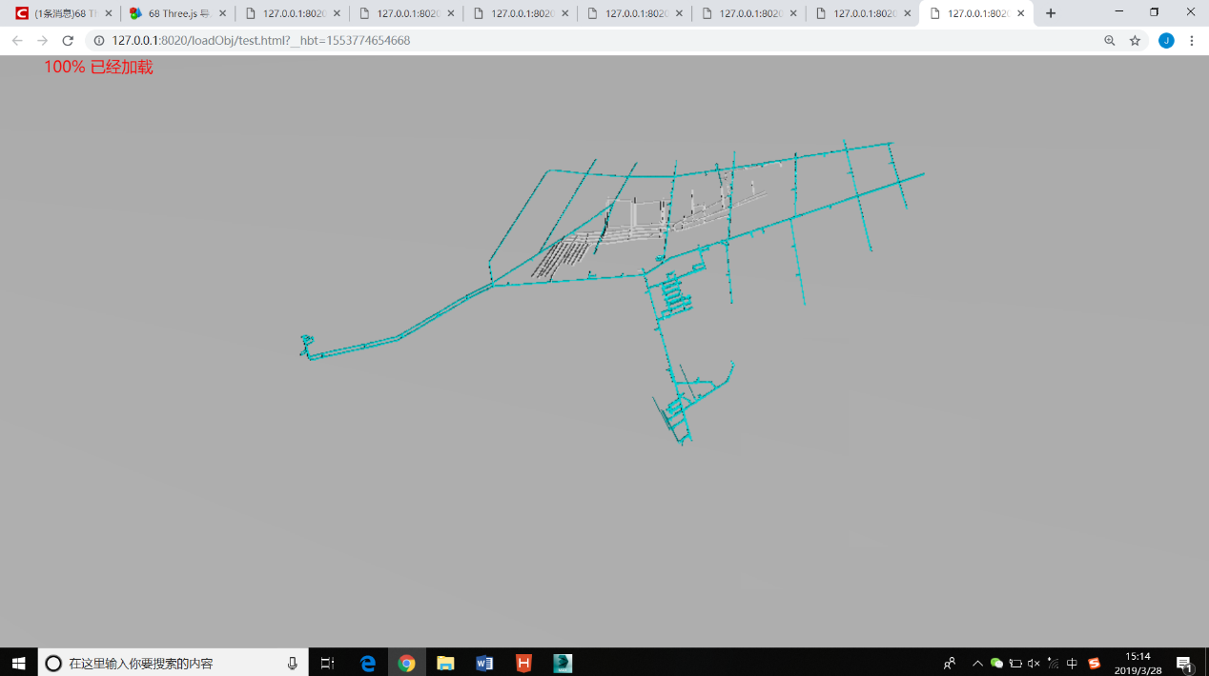

#### 4.3三维可视化交互实现方案

在本项目中交互主要包括鼠标点击选中采场、三维矿山模型旋转以及图形放大缩小等交互形式。对于图形旋转及图形的放大缩小等交互可以通过threeJS中的API来实现，下面说一下选中物体的实现方法。

在3d的世界中，我们选取一个物体不像2d平面立面那么简单，因为我们所对应的是一个三维的世界，而鼠标所在的屏幕是一个二维的世界。而Threejs会为我们提供一个叫做Raycaster的类，它提供的是一个射线，然后我们可以根据不同的方向去发射射线，根据射线是否被阻挡，来判断我们是否碰到了物体。

实现效果参考示例.gif文件。